**基于VR与EEG的情绪识别系统设计**

1. 绪论
   1. 研究背景
   2. 研究现状
   3. 研究目的与意义
   4. 课题来源与研究内容
2. 相关研究与实验设计

2.1 VR技术简介

2.2 大脑的功能结构与脑电的产生

2.3 脑电信号的特征

2.4 分类算法

2.5 实验设计

2.4.1 被试选择

2.4.2 实验范式

2.4.3 实验步骤

2.6 本章小结

1. 情绪识别系统设计

3.1 脑电信号采集装置

3.2 虚拟现实场景设计

3.3 系统整体设计

3.4 本章小结

1. 情绪分类研究

4.1 情绪分类研究

4.2 VR情绪诱发有效性分析

4.3 本章小结

1. 总结与展望

# 第一章 绪论

## 1.1研究背景

情绪是日常屡见不鲜并亲身体验着的一种心理活动，它给人们带来快乐和满足，又使人不可避免地遭受苦恼和折磨。

近年来，随着社会经济飞速发展，越来越多的人们正在经受前所未有的情绪问题。在工作中，许多员工不小心进入情绪的漩涡；在生活中，太多的琐事引发情绪失控；在学习上，学生的情绪问题层出不穷，有些已酿成悲剧。长期处于消极的情绪状态会引起更加复杂的心理状态，比如抑郁症等，更有甚者会引起生理问题的出现。

对于情绪的研究已经有一个多世纪，不同学派使用的方法也不尽相同。近年来，随着感知技术和脑电信号采集设备的广泛应用，信号处理技术与机器学习技术的快速发展，计算机数据处理能力的大幅提升，虚拟现实技术的涌现，基于脑电的情绪识别研究已经成为热门课题。

在利用脑电进行情绪研究，如何获得被试在不同情绪下的脑电信号这一环节很重要，目前常用的手段包括：自发回忆、图片刺激、音乐刺激、视频刺激、想象刺激等，但目前的情绪诱导方法存在着诱发效果差、易受干扰等缺点。本文设计一种用虚拟现实技术作为诱发的手段的新型脑电信号采集设备，并对这种设备的有效性进行验证。

## 1.2研究现状

利用脑电来进行情绪识别，国内外已经有人进行了大量的相关工作与研究。

### 1.2.1 情绪的产生

达尔文的进化观点对情绪的研究有启蒙作用，他认为情绪作为人类种族进化的证据，可能是人类行为得以延续的机制【情绪心理学】。基于达尔文进化论的影响和生物科学的发展看，美国心理学家James和丹麦生理学家Lange分别于1884年和1885年提出相同的情绪心理学说，后来被称为James-Lange情绪外周学说，它强调情绪是对身体变化的感觉【情绪心理学】。而Cannon反对James的理论，他的丘脑学说指出大脑皮层接收外界刺激并激活丘脑，并由此产生不同的情绪。Cannon的理论肯定了丘脑在情绪产生过程中的作用，但同样过于片面而全面否定了外周生理与情绪产生之间的关系。

在Cannon以后，情绪生理学的研究继续进行。精神分析学派弗洛伊德把情绪看做能够释放的过程，也承认情绪活动必须伴随有意识的体验【情绪心理学】。新精神分析学派接受弗洛伊德的情绪是能量释放、无意识和内驱力等观点，同时把情绪放在更大的心理环境中考虑。认为能量的释放，冲动，动机，知觉，认知，意识和无意识均参与情绪的形成，认为情绪本身就是一种行为动力【情绪心理学】。在这些理论的基础上，Pepez在1937年提出了情绪的“Pepez环路”理论，之后Maclean在这个环路上附加一些合团，命名为“边缘系统”，它包括皮层和皮层下的结构，扣带回、海马皮层、丘脑和下丘脑。在相当长的一段时期里，边缘系统在情绪脑机制的解释上占统治地位，然而上世纪80年代以来，这个概念由于在结构和功能上的不精确而被质疑。现在，情绪的机构定位，从下丘脑延伸到边缘系统和整个中枢神经系统各水平结构，从新皮质前额叶皮层到脊髓均包括在内。而原来的边缘系统，如海马和乳头体已被证明对认知比对情绪过程更重要。可是，杏仁核，作为边缘系统的一部分，在许多情况中被牵涉到情绪加工中。边缘系统作为情绪的机构定位存在如此之久就是由于杏仁核所起的核心作用（LeDoux，1992），然而，边缘系统作为一个神经解剖概念，使用起来有缺陷，很难从解剖学的基础上来确定，而且，情绪与调节它的神经结构最终能被功能性神经行为研究证实（Beridge,2003）。情绪脑的主要结构涉及杏仁核和以杏仁核为核心的广泛连接的神经环路：前额叶皮层， 包括眶额回皮层；扣带回皮层，特别是前扣带回皮层；下丘脑、杏仁核；腹侧黑质、隔区和中脑边缘核团等部位【情绪心理学】。

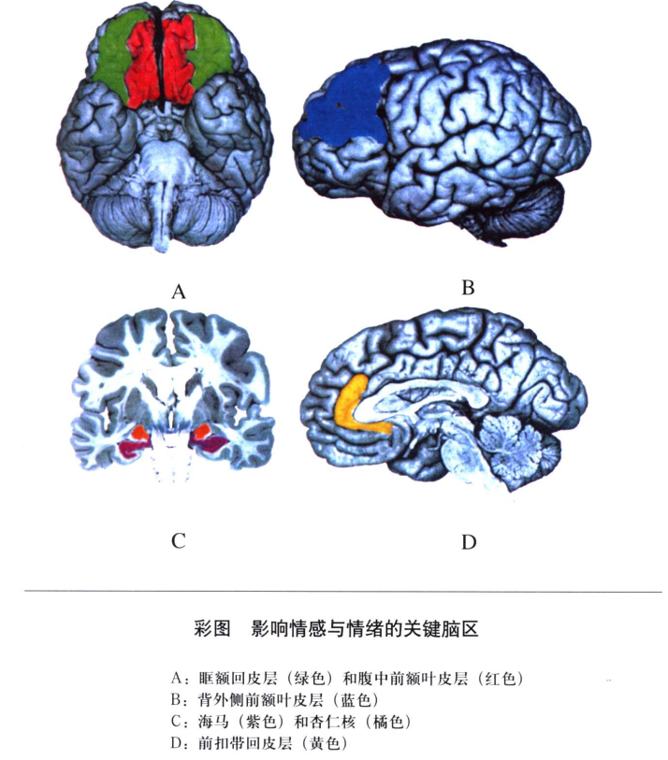

人们对情绪的研究还在继续，但神经解剖学和认知科学的研究表明，情绪的产生与生理活动，大脑皮层，杏仁核有着密切的关系。这为研究大脑皮层的活动分析和识别人的情绪状态提供了理论依据。

### 1.2.2 情绪的诱发

情绪研究的重要前提条件之一就是诱发人的不同情感，情绪材料诱发即向被试呈现具有情绪色彩的材料, 从而诱发被试相应情绪的方法。根据材料呈现感觉通道的不同, 可以将其分为视觉刺激材料, 听觉刺激材料和嗅觉刺激材料【情绪诱发方法述评】。

视觉刺激：视觉刺激是最为常用的情绪诱发方法, 即给被试呈现具有情绪色彩的文字、图片等刺激材料,以此来诱发被试的目标情绪。目前, 视觉刺激已

经形成了较为完善的标准刺激材料库, 在文字方面, 美国国立精神卫生研究所(National Instituteof Mental Health, NIMH)推出的英语情感词系统(Affective Norms for English Words, ANEW, 1999a)和英文情感短文系统(Affective Norms for English Text, ANET, 2007)都是得到广泛认可的文字情绪刺激材料库(Kousta, Vigliocco, Vinson, Andrew, &Del Campo, 2011; Kousta, Vinson, & Vigliocco,2009; Lang, 2010); 而在图片方面, NIMH 建立了国际情绪图片系统(International Affective Picture System, IAPS, 2008), 为情绪诱发研究提供了更多选择(Frantzidis et al., 2010)。

由于文字和图片刺激往往会受到文化背景的影响, 国内研究者在相关研究的基础上, 对国外的刺激材料进行了本土化修订和完善, 推出了汉语情感词系统(Chinese Affective Words System, CAWS)(王一牛, 周立明, 罗跃嘉, 2008)和中国情绪图片系统(Chinese Affective Picture System, CAPS) (白露,马慧, 黄宇霞, 罗跃嘉, 2005)。这些系统的开发, 为国内研究者提供了一系列情绪诱发的重要工具(刘俊升, 桑标, 2009; 辛勇, 李红, 袁加锦, 2010)。

听觉刺激：研究发现, 自然界的声音录音、非言语音节以及音乐都可以作为情绪诱发的材料。例如 ,NIMH 通过采集鸟叫、婴儿哭泣、炸弹爆炸、下雨等一系列声音, 对其愉悦度和唤醒度进行评定,建 立 了 国 际 情 感 数 码 声 音 系 统 (International Affective Digital Sounds, IADS, 1999b), 2007 年又对其进行了修订, 推出了 IADS2。这两个系统为研究听觉刺激对认知、情绪、行为的影响提供了标准化的工具, 被应用于大量实验研究中(Strait,Karus, Skoe, & Ashley, 2009; Plichta et al., 2011;Tajadura-Jiménez, Larsson, Väljamäe, Västfjäll, &Kleiner, 2010)。而国内研究者同样在大量收集各种声音的基础上建立了中国情感数码声音系统(Chinese Affective Digital Sounds, CADS) (刘涛生,罗跃嘉, 马慧, 黄宇霞, 2006)。

随着音乐在消费者情绪行为控制、情绪紊乱的心理治疗、个体自我情绪调节(Alpert, J. I. &Alpert, M. I., 1990; Gold, Voracek, & Wigram, 2004)等众多领域得到了越来越广泛的应用, 音乐情绪诱发也开始受到了心理学家的重视。经过十多年的积累, 一些音乐和情绪的对应关系逐渐达成共识, 例如, 巴赫的“勃兰登堡协奏曲”或贝多芬的“第六交响乐”通常能够诱发愉快情绪; 霍尔斯特的“火星：战争使者”能够诱发恐惧情绪; 而使用巴 伯 的 “ 弦 乐 柔 板 ” 能 够 诱 发 出 悲 伤 情 绪(Krumhansl, 1997; Peretz, Gagnon, & Bouchard,1998; Baumgartner, Esslen, & Jäncke, 2006)；等等。

虽然音乐作为优秀的情绪诱发方式，但目前还缺乏标准化的情绪诱发材料库。

嗅觉刺激：嗅觉是人类的另一种重要的感觉器官, 在嗅觉诱发情绪的研究中, 主试通常让被试有意或无意识地嗅闻某种气味, 以此达到情绪诱发的目的。研究发现, 嗅觉刺激和其他感觉通道的刺激一样, 能够诱发被试积极或消极的情绪, 进而对个体的认知、行为产生影响(Ilmberger et al., 2001;Millot & Brand, 2001; Chebat & Michon, 2003;Rétiveau, Chamber, & Milliken, 2004); 而进一步研究表明, 阈下的嗅觉刺激也能够起到相同的作用(Walla, 2008)。此外, 研究发现, 气味还存在着联结诱发作用, 即被试往往会将特定的气味与闻到该气味时的 情 绪 体 验 之 间 产 生 联 结 (Herz, Beland, &Hellerstein, 2004; Herz, Schankler, & Beland, 2004;Mennella & Beauchamp, 2005), 再次向其呈现该气味就能够诱发出相应的情绪。一些研究者利用这一特点, 设计了一系列情绪诱发实验, 收到了很好的诱发效果。例如, 在 Herz, Schankler 和Beland (2004)的研究中, 主试在被试(无论是成人还是儿童)遭遇挫折的同时让其闻到一种特别的气味, 在随后的无关任务中, 同样气味的再次出现成功诱发了被试的相应情绪, 并降低了其完成任务的动机。而类似的情况在大量研究中都有所报告(Robin, Alaoui-Ismaili, Dittmar, & Vernet-Maury,1998; Epple & Herz, 1999; Millot & Brand, 2001)。

与音乐诱发类似，嗅觉诱发目前尚未有标准化材料库，刺激材料往往很难得到。

多通道刺激：多通道刺激是指组合使用视觉、听觉、嗅觉等诱发材料的刺激，以达到更佳的情绪诱发效果。其中视频刺激就是融合视觉听觉的刺激。而本文提到的基于虚拟现实技术的情绪刺激则是融合视觉、听觉、触觉等多种感觉的刺激手段，同时虚拟现实技术的沉浸式体验让被试处于不被打扰的刺激环境中，情绪诱发效果更加明显。

### 1.2.3 脑电信号的预处理

由于脑电信号十分微弱，因此在采集过程中很容易受到其他噪声信号的干 扰。脑电信号的预处理主要是指去除采集到的脑电信号中所掺杂的伪迹。在情绪识别研究中，所要去除的伪迹主要包括眼电、肌电、心电、工频干扰、电磁干扰和任务不相关的脑电等。目前比较常用的伪迹去除方法主要包括滤波和独立成分分析等。由于工频干扰和电磁干扰往往发生在高频段，因此可以通过带通滤波或低通滤波的方式将容易产生干扰的频段过滤掉，只保留有效的频段的脑 电信号。对于不易通过滤波去除的伪迹，通常采用独立成分分析、主成分分析等方法，找出干扰信号并将其与脑电信号分离开。Bartels 等将盲信号分离、独立成分分析和支持向量机相结合，提出了一种有效的去伪迹处理方法。通过分析每个算法的特点，得出了用盲信号分离中的Amuse算法去除眼电，用独立成分分析中的Infomax算法去除肌电的预处理方法，并得到了较好的去伪迹效果【基于脑电的情绪识别综述】。

## 1.3研究目的与意义

1.3.1 脑电检测设备对心理研究的意义

脑电设备在心理学研究中有着广泛的应用，脑电可用于研究注意、感知觉、记忆、语言、运动准备、决策和判断等信息加工过程。便携式脑电设备在数据精度要求不高情况下能为科研人员带来很多便利，同时基于VR的特定场景刺激下脑电信号也为心理研究人员带来新的实验空间。

1.3.2 脑电检测设备对心理问题治疗的意义

结合VR的脑电检测设备，在情绪改善、缓解压力、减少恐惧、抑郁症治疗、老年痴呆记忆力恢复等领域有着广泛的使用。

1.3.3 情绪识别的商业价值

VR方向的广告投放很有可能先分一羹，头显中植入的传感器可以随时对使用者的情绪进行解读，从而展现合适的广告内容。在疲倦和忧伤之余，甜品和饮品的推送会显得更有接受度。基于VR世界的零售商店，将有机会根据顾客的情绪反馈来对特定的产品进行促销，以便提供更为人性化的服务。

而游戏制作人无需再费尽心力的揣测玩家的想法，通过数据的收集，我们可以分析玩家对于游戏的哪一部分最感兴趣，从而相应的调节平衡，设置内购激励措施，或者增添NPC的交互功能，最大限度的提高整体留存率【http://www.ithome.com/html/next/225431.htm】。

## 1.4课题来源与研究内容

本课题依托广州市人体数据科学研究中心申请的科技项目《基于虚拟现实的脑功能监护设备及其在抑郁症辅助治疗中的应用》，本文设计的基于VR的脑电采集系统即是脑功能监护设备的重要组成部分，本文简化了脑电检测装置并实现便携式，同时验证了基于VR的脑电采集系统在诱发情绪上的有效性，该设备后续将应用于抑郁症识别与辅助治疗中。

本文的结构如下：

1. 绪论 介绍本文的研究背景和研究现状以及意义。
2. 相关研究与实验设计 介绍本文需要用到的基础知识以及验证情绪识别系统有效性的实验设计。
3. 情绪识别系统设计 介绍该情绪识别系统的硬件设计、VR情绪诱发内容设计和系统同步设计。
4. 情绪分类研究 介绍情绪分类方法和特征提取方法，同时验证该识别系统的有效性。
5. 总结与展望 针对该系统，对所做工作进行总结，分析工作中的不足并提出改进方案对下一步研究进行展望。

# 第二章 相关研究与实验设计

## 2.1 VR技术简介

2.2 大脑的功能结构与脑电的产生

2.3 脑电信号的特征

2.4 分类算法

2.5 实验设计

2.4.1 被试选择

2.4.2 实验范式

2.4.3 实验步骤

2.6 本章小结